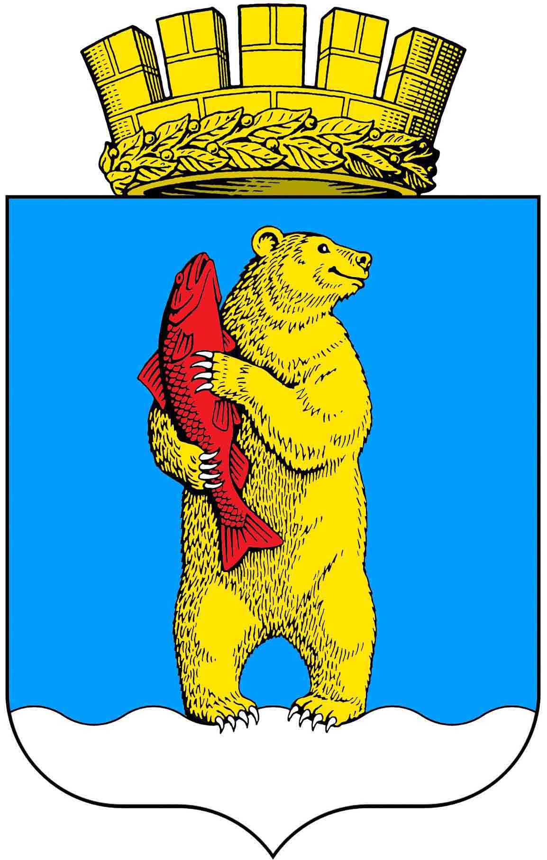

Отчет
о результатах деятельности Главы городского округа Анадырь и Администрации городского округа Анадырь за 2022 год

г. Анадырь
апрель 2023 года

Уважаемые депутаты!
В соответствии с Федеральным законом от 6 октября 2003 г. № 131-ФЗ «Об общих принципах организации местного самоуправления в Российской Федерации», Уставом городского округа Анадырь Глава городского округа – Глава Администрации городского округа Анадырь ежегодно представляет отчет Совету депутатов городского округа Анадырь о результатах деятельности Администрации городского округа Анадырь.
В настоящем отчете отражены основные моменты в деятельности Администрации городского округа Анадырь за прошедший 2022 год.

БЮДЖЕТНАЯ ОБЕСПЕЧЕННОСТЬ

Формирование бюджета городского округа Анадырь продолжается в трехлетнем формате.
Бюджет городского округа Анадырь на 2022 год был принят 16 декабря 2021 года. Первоначальный бюджет городского округа Анадырь содержал следующие параметры:
общий объём доходов 2 188 927,8 тыс. рублей;
общий объём расходов 2 158 427,8 тыс. рублей;
профицит 30 500,0 тыс. рублей (для погашения долговых обязательств, межбюджетных кредитов).

В течение 2022 года изменения в бюджет города Анадырь решениями Совета депутатов городского округа Анадырь вносились 5 раз.
Последние изменения в бюджет городского округа Анадырь на 2022 год были внесены 22 декабря 2022 года.
В конце 2022 года параметры бюджета городского округа Анадырь составили:
общий объем доходов 2 471 932,5 тыс. рублей;
общий объем расходов 2 797 924,4 тыс. рублей;
дефицит бюджета 325 991,9 тыс. рублей.
Бюджет города Анадырь за 2022 год исполнен:
по доходам в сумме 2 520 856,7 тыс. рублей;
по расходам в сумме 2 628 397,8 тыс. рублей;
дефицит 107 541,1 тыс. рублей;
муниципальные долговые обязательства на 01.01.2023 – 106 680,0 тыс. рублей.

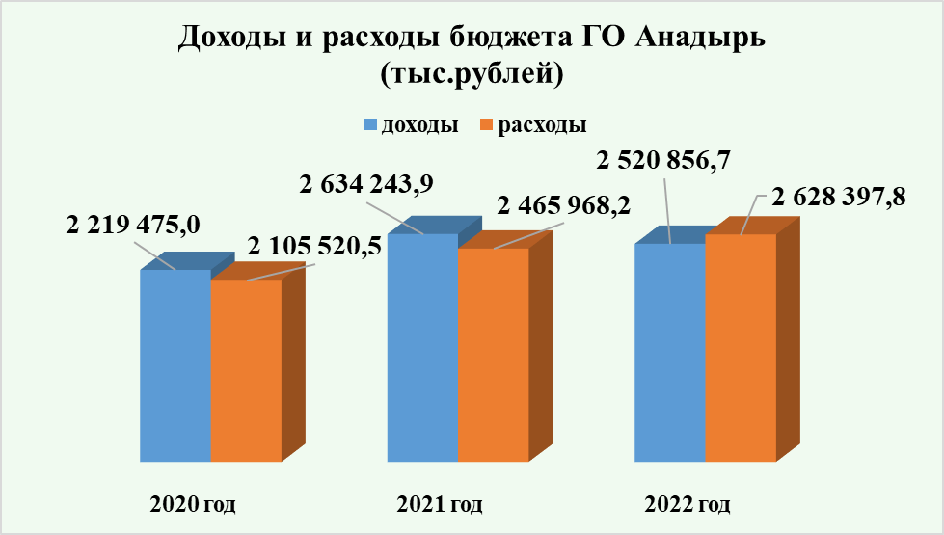

Доходная и расходная части бюджета городского округа Анадырь на протяжении трех лет имеет стабильную тенденцию к росту.
Бюджет городского округа Анадырь на 2023 год и плановый период 2024 и 2025 годов принят на сессии Совета депутатов городского округа Анадырь 22 декабря 2022 года. Бюджет сбалансирован. Долговые обязательства состоят из бюджетных кредитов, предоставленных из окружного бюджета. Погашение долговых обязательств осуществляется в сроки, установленные кредитным договором. Просрочка обязательств не допускается.
С учетом требований статьи 220.2. Бюджетного кодекса РФ с 1 января 2022 года осуществление Управлением федерального казначейства по ЧАО отдельных функций финансового органа городского округа Анадырь прекращено. С 1 января 2022 года кассовое исполнение бюджета городского округа Анадырь осуществляется Управлением финансов, экономики и имущественных отношений Администрации городского округа Анадырь. Всем муниципальным учреждениям открыты лицевые счета работа на базе финансового органа городского округа Анадырь.

КОМПЛЕКСНОЕ ОБУСТРОЙСТВО ТЕРРИТОРИИ
ГОРОДСКОГО ОКРУГА АНАДЫРЬ

Реализация федеральных проектов на территории городского округа Анадырь

В течение нескольких лет городской округ Анадырь участвует в реализации федеральных проектов в рамках национальных проектов:
федерального проекта «Дорожная сеть» национального проекта «Безопасные качественные дороги»;
федерального проекта «Формирование комфортной городской среды» национального проекта «Жилье и городская среда;
федерального проекта «Чистая страна» и «Чистая вода» национального проекта «Экология».

1. Участие в реализации национального проекта «Безопасные качественные дороги» позволит к 2025 году увеличить сеть дорог в городском округе Анадырь, соответствующих нормативным требованиям, до 26,6 км, что составит 86% от общей протяженности дорог.
В 2022 году в рамках проекта по результатам мониторинга, в соответствии с условиями муниципальных контрактов было отремонтировано семь участков автомобильных дорог протяженностью 7,9 км. на общую сумму 211,5 млн. рублей, из них 26 млн. рублей - средства федерального бюджета, 158,1 млн. рублей - средства окружного бюджет, 0,4 млн. рублей - средства местного бюджета. Были отремонтированы следующие участки дорог:
бетонирование автомобильной дороги по ул. Колхозная;
бетонирование участка дороги по ул. у Рультытегина в районе АТЭЦ;
бетонирование участка дороги по ул. Энергетиков;
бетонирование участка дороги по ул. Рультытегина (от ул. Ленина до ул. Отке);
бетонирование участка дороги по ул. Горького;
отсыпка и выравнивание грунтовой дороги на Рыббазу №2;
отсыпка и выравнивание грунтовой дороги от ГМТЭЦ до промышленного парка Анадырь.

Дополнительно, не в рамках федерального проекта «Дорожная сеть» национального проекта «Безопасные качественные дороги», а в рамках реализации мероприятия «строительство автомобильных дорог» подпрограммы «Содержание, развитие и ремонт инфраструктуры городского хозяйства городского округа Анадырь» муниципальной программы городского округа Анадырь «Развитие территории городского округа Анадырь на 2019 - 2025 годы», 27 млн. рублей из местного бюджета были направлены на проектирование и строительство первого этапа автомобильной дороги от ул. Рультытегина до ул. Энергетиков через ул. Куркутского.

2. В рамках реализации федерального проекта «Формирование комфортной городской среды» в соответствии с техническим заданием муниципального контракта были выполнены работы по благоустройству парка «Молодёжный». В летний период 2022 года в ходе исполнения второго этапа в парке произведен монтаж оборудования детских игровых зон, отдельного спортивного комплекса и площадки с тренажёрами. На детской площадке установлен «Чукотский календарь» из 12 деревянных брусьев, кит-скалодром. Также в парке появилось освещение из торшерных светильников.
В 2022 году проведено благоустройств общественной территории по ул. Дежнева и территории напротив здания школы №1 по ул. Отке, где установлены малые архитектурные формы, качели, лавочки, урны, проложены из плитки дополнительные дорожки.

В рамках реализации федерального проекта за счет внебюджетных источников проводилось благоустройство общественной территории «Набережной». В первый этап работ по благоустройству «Набережной» в 2022 году установлены малые архитектурные формы с декоративной подсветкой, лавочки и деревянные пешеходные тротуары.

3. В 2022 году в рамках федерального проекта «Чистая вода» проведена реконструкция системы холодного водоснабжения (сетей общей протяженностью 1,3 км), что улучшило качество холодной питьевой воды. В рамках муниципального контракта № 15 с подрядной организацией ООО «ГостСтрой» (Иркутская область, г. Ангарск) выполнены работы по реконструкции двух участков трубопроводов холодного водоснабжения, обеспечивающих население с. Тавайваам холодной водой. Реконструкция двух участков холодного водоснабжения включала в себя демонтаж старых стальных труб и прокладки полиэтиленовых труб диаметром 159, 200 и 250 мм.

4. В рамках федерального проекта «Чистая страна» и подпрограммы «Реализация комплекса мероприятий по обращению с отходами» муниципальной программы «Охрана окружающей среды в городском округе Анадырь на 2015-2024 годы» проводятся мероприятия по рекультивации санкционированной свалки ТКО в городском округе Анадырь, расположенной в 3,5 км юго-западнее города Анадырь на склоне горы Михаила.

В 2022 г. заключен муниципальный контракт на выполнение работ по рекультивации санкционированной свалки ТКО на сумму 313,5 млн. рублей
В настоящее время выполнены работы по перемещению отходов из левой части свалки в правую. При этом как со стороны Администрации, так и со стороны МП «ГрадПроект», осуществляющего функции строительного контроля, к подрядной организации ООО «ЭкоСтрой» есть ряд вопросов по исполнению обязательств муниципального контракта и содержанию отчётной документации.

Благоустройство дворовых территорий

В целях улучшения комфортного и безопасного проживания граждан, в 2022 году был реализован первый этап благоустройства 6 квартала (в границах ул. Чукотская, 4, ул. Рультытегина, 13, 15, 17, ул. Отке, 24, 24а, 26, 26а, 26б, 2) и 10 квартала (в границах ул. Строителей 4, 6, 8, 10, 12, 14) на общую сумму 109,5 млн. рублей. На территории обоих кварталов подрядной организацией был осуществлен демонтаж существующего грунтового и железобетонного покрытия и произведена планировка территории с отсыпкой грунтового основания под устройства бетонирования. На дворовой территории 6-го квартала произведена частичная замена участков инженерных сетей тепло-,водоснабжения и водоотведения.
В 2023 году работы по благоустройству 6 квартала будут завершены, все дворы будут забетонированы, также завершены работы по устройству придомового освещения, кроме этого, будут установлены детская и спортивная площадки.
Необходимо отметить, что в связи с большой просадкой грунта необходимо провести благоустройство дворовых территорий МКД 8 квартала (в границах ул. Отке, 46, 48, 50, 52, 54, ул. Энергетиков, 4, 6, 8, 10). Для этого в 2021 году были проведены инженерные изыскания, в 2022 году на основании изысканий заключен контракт на разработку рабочей и сметной документации по благоустройству 8 квартала.

Ремонт многоквартирных домов

В городском округе расположено 167 многоквартирных домов, в которых имеется 341 подъезд. Большинство подъездов многоквартирных домов требуют ремонта в связи с длительной эксплуатацией. Несмотря на то, что межремонтный период составляет 5 лет, во многих подъездах ремонт не проводился более 8-10 лет.
Сейчас ситуация меняется в лучшую сторону - за последние 4 года в городском округе Анадырь отремонтировано 184 подъезда, то есть более 54% от всего количества.

В 2022 году за счет субсидии из бюджета городского округа Анадырь отремонтировано 43 подъезда МКД. Кроме того, 4 подъезда управляющие компании отремонтировали за счет собственных средств.
Большинство фасадов многоквартирных домов городского округа Анадырь требуют ремонта в связи с длительной эксплуатацией.
В 2022 году за счет субсидий управляющим компаниям в размере 78,3 млн. рублей произведен ремонт 10-ти фасадов МКД по адресам: ул. Ленина, д. 39, ул. Беринга, д. 9, 10, 11, 12, 14, 16, 18 и ул. Ленина, д. 27, 26.
За счет средств Фонда по капитальному ремонту были отремонтированы фасады двух жилых домов Ленина, 12, 14 на общую сумму 37,2 млн. рублей.

Итого в 2022 году в городе было отремонтировано 12 фасадов многоквартирных домах на общую сумму 115,5 млн. руб.

Инициативное бюджетирование

Администрация городского округа Анадырь продолжает участвовать в мероприятии по финансовой поддержке реализации инициатив населения по благоустройству территории городского округа Анадырь.
В 2022 году Администрация поддержала проект инициативных групп граждан по ремонту 9-ти ограждений мусорных площадок, по адресам Отке, 17, Южная, 8, Тевлянто, 15, Полярная, 22, Энергетиков, 13, Ленина, 26, 29, Отке, 30, 34а.
В 2022 году Администрация городского округа Анадырь продолжила проект по ремонтно-восстановительным работам школьного стадиона МБОУ ООШ №1.
Работы по муниципальному контракту в 2022 году были выполнены не в полном объеме, в результате подрядчику были выставлены неустойки в виде штрафных санкций.
В текущем году покрытие из искусственной травы будет полностью заменено.

Благоустройство и содержание территории городского округа Анадырь

В конце 2019 года было создано Муниципальные бюджетное учреждение городского округа Анадырь «Служба содержания и благоустройства», работающее в рамках утвержденного на трехлетний период муниципального задания.
Данным учреждением на постоянной основе проводятся работы по благоустройству, озеленению и уборке общественных территорий, обслуживанию и ремонту детских площадок и остановок, ремонту малых архитектурных форм, обустройству мест массового отдыха при проведении новогодних праздников, содержанию временных общественных туалетов и пр.
Ранее, в предыдущие годы, указанные работы выполнялись подрядными организациями в рамках муниципальных контрактов, при этом очистка от снега детских площадок не производилась.

Организация работы общественного транспорта

На территории городского округа Анадырь работа общественного транспорта осуществляется по трем маршрутам. Перевозки для всех категорий населения бесплатные. Муниципальному предприятию городского округа Анадырь «Городское коммунальное хозяйство» предоставляются субсидии на возмещение фактических затрат, возникающих в связи с выполнением пассажирских автобусных перевозок, за счет средств местного бюджета, в 2022 году сумма субсидии - 58,0 млн. рублей.
В автомобильном парке МП «Городское коммунальное хозяйство» в настоящий момент находится 5 автобусов марки «Волжанин».
В целях обновления автобусного парка, а также технической модернизации транспортных средств, в 2022 году МП «Городское коммунальное хозяйство» было приобретено по лизингу две единицы газового городского низкопольного автобуса «ЛиАЗ». Мероприятие реализуется при финансовой поддержке из средств местного бюджета.

ЖИЛИЩНАЯ ПОЛИТИКА
Индивидуальное жилищное строительство

В рамках исполнения закона Чукотского автономного округа «О бесплатном предоставлении в собственность гражданам, имеющим 3 и более детей, земельных участков на территории Чукотского автономного округа» от 10 октября 2011 года № 99-ОЗ, в 2017 году Администрация городского округа Анадырь приступила к выдаче земельных участков, отведенных под индивидуальное жилищное строительство (ИЖС), многодетным семьям.
Для решения проблемы жилья, под индивидуальное жилищное строительство в верхней части города в районе улиц Отке-Строителей гражданам выделено 48 земельных участков средней площадью 1000 кв. м. К земельным участкам сделан проезд протяженностью 1,3 км, который обеспечил транспортную связь земельных участков ИЖС с магистральными улицами общегородского значения.
Для поддержки индивидуального жилищного строительства (ИЖС) в городском округе Анадырь в рамках муниципальной программы «Жилье в городском округе Анадырь» действуют мероприятия по частичному возмещению затрат на строительство ИЖС. В 2022 году 2 участника получили возмещение в размере 9,1 млн. рублей, в 2023 – 3 участника получат 14,6 млн. рублей.
Городская очередь

В соответствии с Жилищным кодексом, а также Законом Чукотского автономного округа от 17 февраля 2005 года № 15-ОЗ «О порядке ведения органами местного самоуправления Чукотского автономного округа учёта граждан, нуждающихся в жилых помещениях, предоставляемых по договорам социального найма», в городском округе Анадырь ежегодно по состоянию на 1 января утверждается список граждан, признанных нуждающимися в улучшении жилищных условий.
По состоянию на 1 января 2022 года в данном списке состояло 70 семей.
По состоянию на 1 января 2023 года в данном списке состоит 66 семей. За 2022 г. по очереди было предоставлено жилье 5-ти семьям.

Молодые семьи

Для поддержки в решении жилищной проблемы молодых семей, признанных в установленном порядке нуждающимися в улучшении жилищных условий на территории города Анадырь, в рамках мероприятия «Содействие молодым семьям в обеспечении жильем» в 2022 году произведена выдача свидетельств о праве на получение социальной выплаты на приобретение жилого помещения 2-ум молодым семьям. Каждой такой семье были вручены сертификаты на общую сумму 4,7 млн. рублей.

Обеспечение жильем детей-сирот и лиц из их числа

Для приобретения жилья детям-сиротам и детям, оставшихся без попечения родителей, в 2022 году освоено 50,9 млн. рублей. В рамках реализации мероприятия приобретено 8 однокомнатных квартир на вторичном рынке жилья в городском округе Анадырь для обеспечения жилыми помещениями детей-сирот и детей, оставшихся без попечения родителей.

Аварийное жилье

В столице округа аварийными признаны восемь жилых домов, в которых переселению подлежало 63 семьи из 2,7 тыс. кв. м аварийного жилья.
В целях расселения граждан из аварийного жилищного фонда городского округа Анадырь в 2022 году для 10-ти семей были приобретены благоустроенные квартиры. Сумма мероприятий составила 78,6 млн. рублей.
Имеется дополнительная финансовая потребность в объеме 100 млн. рублей для осуществления расселения аварийного дома по Отке, 12, который при выделении средств из окружного бюджета планируется расселить в 2023 году. Над этим вопросом работаем с Правительством Чукотского автономного округа.
Дома № 28, 30 по ул. Ленина отключены от инженерных сетей и коммуникаций, что в ближайшее время позволит приступить к их сносу и включению освободившихся земельных участков к застройке новых жилых домов.

УПРАВЛЕНИЕ И РАСПОРЯЖЕНИЕ МУНИЦИПАЛЬНЫМ ИМУЩЕСТВОМ, ЗЕМЕЛЬНЫМИ УЧАСТКАМИ

Управление и распоряжение земельными участками на территории городского округа Анадырь осуществлялось посредством сдачи в аренду, предоставления в постоянное (бессрочное) пользования, продажи земельных участков, предоставлением в безвозмездное пользование.
В 2022 году организованы торги, проведенные в форме аукционов, по предоставлению в аренду 27 земельных участков под различные цели.
Подготовлено и заключено 69 договоров аренды земельных участков, из них 26 - по результатам аукционов; заключено 26 дополнительных соглашений к ранее заключенным договорам.

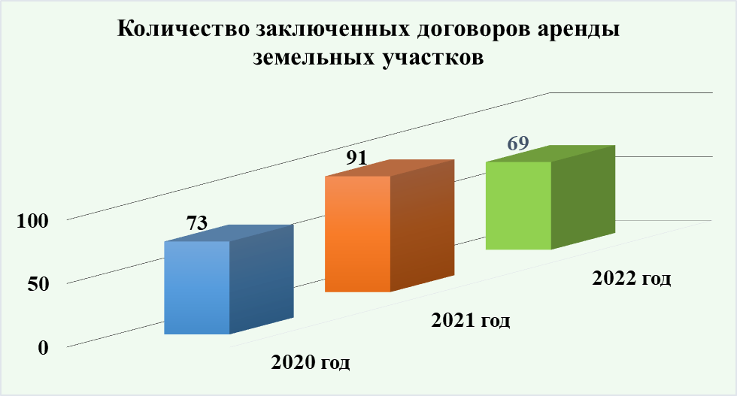

В 2022 году была продолжена практика по заключению соглашений о перераспределении земельных участков, находящихся в государственной (муниципальной) собственности, и земельных участков, находящихся в частной собственности. В доход бюджета городского округа Анадырь поступили средства в сумме 365 810 руб. 98 коп.
Доходы бюджета городского округа Анадырь от аренды земельных участков в 2022 году составили 19 769 422 тыс. руб.
В 2022 году Управлением заключено 16 договоров передачи земельных участков в собственность, по которым начислено в качестве выкупной цены 7 404,6 тыс. руб.
Доходы бюджета городского округа Анадырь от аренды недвижимого имущества (за исключением земельных участков) в 2022 году составили 41 873,9 тыс. руб.
Программа приватизации муниципального имущества на 2022 год реализовывалась в соответствии с Решением Совета депутатов городского округа Анадырь от 16 декабря 2021 года № 199 «Об утверждении прогнозного Плана (программы) приватизации муниципального имущества городского округа Анадырь на 2022, 2023, 2024 годы».
Доходы от приватизации муниципального имущества в 2022 году составили 9 930,9 тыс. рублей. Все доходы от приватизации приходятся на доходы от приватизации муниципального имущества субъектами малого и среднего предпринимательства при реализации ими права на преимущественный выкуп в соответствии с Федеральным законом от 22 июля 2008 года № 159-ФЗ.
В соответствии с Указом Президента Российской Федерации от 16 марта 2022 года № 121 «О мерах по обеспечению социально-экономической стабильности и защиты населения в Российской Федерации» Решением Совета депутатов городского округа Анадырь от 27 июля 2022 г. № 268 было отменено увеличение размера арендной платы по договорам аренды земельных участков, находящихся в муниципальной собственности и расположенных на территории городского округа Анадырь, на коэффициент инфляции, равный прогнозируемому уровню инфляции, предусмотренному в Федеральном законе от 6 декабря 2021 года № 390-ФЗ «О федеральном бюджете на 2022 год и на плановый период 2023 и 2024 годов» - 4%, на период с 1 января по 31 декабря 2022 года. Арендаторам земельных участков, находящихся в собственности городского округа Анадырь был произведен перерасчет.
Предоставлено два земельных участка в собственность бесплатно гражданам, имеющих трех и более детей.
Заключено 12 договоров безвозмездного пользования земельными участками под строительство объектов местного и регионального значения.
В целях дальнейшего развития городского округа Анадырь в 2022 году были внесены изменения в Генеральный план городского округа Анадырь и Правила землепользования и застройки. Появились новые территориальные зоны для жилищного строительства, расширили границы территориальной зоны объектов инженерной инфраструктуры для размещения объектов коммунального обслуживания, градостроительные регламенты приведены в соответствие с классификатором видов разрешенного использования земельных участков.

ПОДДЕРЖКА И РАЗВИТИЕ ПРЕДПРИНИМАТЕЛЬСТВА

В 2022 году работа по поддержке предпринимательства продолжалась по нескольким направлениям.
В 2022 году завершились мероприятия по предоставлению субсидии субъектам предпринимательской деятельности на возмещение части затрат по оплате коммунальных услуг и уплате арендной платы за объекты недвижимости в связи с распространением новой коронавирусной инфекции. Объем финансовой поддержки в 2022 году по данному направлению составил 13 410,0 тыс. рублей, субсидии были предоставлены 33 субъектам МСП.
В 2022 году, в целях поддержки развития тепличных хозяйств, за счет средств муниципального бюджета была предоставлена субсидия финансовое обеспечение затрат на развитие овощеводства закрытого грунта (на покрытие расходов, связанных с доставкой подвозной воды) в сумме 152,7 тыс. рублей. Субсидией воспользовался один предприниматель. Объем выращенных в его тепличном хозяйстве огурцов и зелени представлен в таблице:
Показатель | Собрано в 2021 году | Плановое значение по соглашению о субсидии (необходимо собрать не менее) | Фактически  собрано в 2022 году | Рост  в 2022 г. по сравнению с 2021 г.
Огурцы, центнеров | 46 | 48,3 | 175 | 280,4%
Овощи листовые или стебельные прочие, центнеров | 59 | 61,95 | 111 | 88,1%

В 2022 году, предоставление субсидий на уплату процентов по кредитным договорам, привлеченным на осуществление «северного завоза» потребительских товаров было передано на уровень муниципальных образований. В 2022 году, за счет субсидии по итогам отбора три субъекта предпринимательской деятельности получили компенсацию затрат по уплате процентов на общую сумму 3 638,5 тыс. рублей, из них за счет средств местного бюджета 54,6 тыс. рублей.

РЕАЛИЗАЦИЯ ПОЛНОМОЧИЙ В ОБЛАСТИ МУНИЦИПАЛЬНОГО КОНТРОЛЯ

Контроль финансового органа - ч. 5 ст. 99 Федерального закона 44-ФЗ «О контрактной системе в сфере закупок товаров, работ, услуг для обеспечения государственных и муниципальных нужд»

С 2017 года Управлением финансов, экономики и имущественных отношений Администрации реализуются полномочия по внутреннему муниципальному контролю в соответствии с ч. 5 ст. 99 Федерального закона 44-ФЗ «О контрактной системе в сфере закупок товаров, работ, услуг для обеспечения государственных и муниципальных нужд».
В 2022 году проверено 1273 документа (в том числе планы-графики закупок – 239, информация о контрактах - 344, информация об изменении контрактов – 690), из них не прошли контроль 206 документов.

Муниципальный финансовый контроль

В 2022 году согласно Плану проверок, осуществляемых в рамках проведения внутреннего муниципального финансового контроля, были проведены следующие контрольные мероприятия:
- в Муниципальном бюджетном дошкольном образовательном учреждении «Детский сад комбинированного вида «Сказка» города Анадыря» проведена проверка законности использования бюджетных средств, направленных на компенсацию расходов по оплате стоимости проезда и провоза багажа к месту проведения отпуска и обратно для лиц, работающих в муниципальных учреждениях за 2021 год. В результате проверки нарушений не установлено;
- проведена проверка достоверности отчета о реализации Муниципальной программы «Анадырь – безопасный город на 2018-2023 годы» за 2021 год. Подготовлены рекомендации и предложения по мероприятиях и индикаторам программы.

Муниципальный земельный контроль

В 2022 году в отдел муниципального контроля и анализа Администрации городского округа Анадырь поступило 4 заявления граждан о нарушениях земельного законодательства. После согласования с органами прокуратуры через Федеральную государственную информационную систему «Единый реестр контрольных (надзорных) мероприятий» было проведено 4 профилактического визита, по 3 профилактическим визитам нарушений не выявлено, дополнительно проводилась профилактическая беседа о недопущении нарушений в рамках действующего земельного законодательства. По одному профилактическому визиту вынесено предостережение о недопущении нарушения земельного законодательства.

Иные виды муниципального контроля

Также в 2022 году в соответствии с ст. 99 Федерального закона от 05.04.2013 № 44-ФЗ «О контрактной системе в сфере закупок товаров, работ, услуг для обеспечения государственных и муниципальных нужд», подпунктом «а» пункта 11 Правил согласования контрольным органом в сфере закупок товаров, работ, услуг для обеспечения государственных и муниципальных нужд заключения контракта с единственным поставщиком (подрядчиком, исполнителем), утвержденных Постановлением Правительства Российской Федерации от 30.06.2020 № 961, было проведено 64 внеплановых внутренних финансовых проверки с использованием Единой информационной системы в сфере закупок по направлению заключения контрактов с единственным поставщиком на основании признания открытого конкурентного способа несостоявшимся. В ходе проверочных мероприятий нарушений не выявлено.
По остальным видам муниципального контроля проверок не проводилось в связи с мораторием, установленным Постановлением Правительства Российской Федерации от 10.03.2022 № 336 «Об особенностях организации и осуществлении государственного контроля (надзора), муниципального контроля». Заявлений, обращений граждан не поступало.
В условиях сложившейся ситуации, деятельность отдела муниципального контроля и анализа Администрации городского округа Анадырь в 2022 году была направлена на усиление мер профилактики и предупреждения нарушений обязательных требований.

РЕГИСТРАЦИЯ АКТОВ ГРАЖДАНСКОГО СОСТОЯНИЯ

Федеральная информационная система «Единый государственный реестр записей актов гражданского состояния» («ЕГР ЗАГС») объединяет все российские ЗАГСы в единую информационную сеть - органы ЗАГС на территории всей России теперь доступны друг для друга в режиме онлайн.
Создание «ЕГР ЗАГС» позволило перевести ЗАГСы на экстерриториальный принцип работы. Раньше в большинстве случаев необходимо было обращаться в ЗАГС по месту наступления события (например, по месту рождения ребенка), по месту жительства или по месту хранения актовой записи, только вступить в брак можно было в любом ЗАГСе. Новые изменения в законодательстве устраняют такие ограничения.
С 1 января 2022 года гражданин может обратиться в любой орган ЗАГС для регистрации рождения, расторжения брака, усыновления, перемены имени, регистрации смерти независимо от того, где он находится. Теперь в любом ЗАГСе можно будет внести изменения и исправления в актовые записи, провести восстановление и аннулирование таких записей.
В 2023 году планируются для реализации суперсервисы «Рождение ребенка» и «Утрата близкого человека». Это позволит регистрировать рождение или смерть человека без личного обращения в органы ЗАГС. Оба сервиса заработают после того, как будут обновлены необходимые информационные системы и отлажено их взаимодействие. Но все эти новшества не исключают личные обращение в органы ЗАГС, где можно будет получить консультацию, оформить свидетельство, получить справки.
Важно отметить, что в Анадыре сохраняется превышение рождаемости над смертностью - в 2022 году в Анадыре зарегистрирована смерть 143 человек (что на 7,1% меньше показателя 2021 года), родилось 213 малышей (из них 42,7% - мальчики, 57,3% – девочки). При этом показатели рождаемости стабильны.

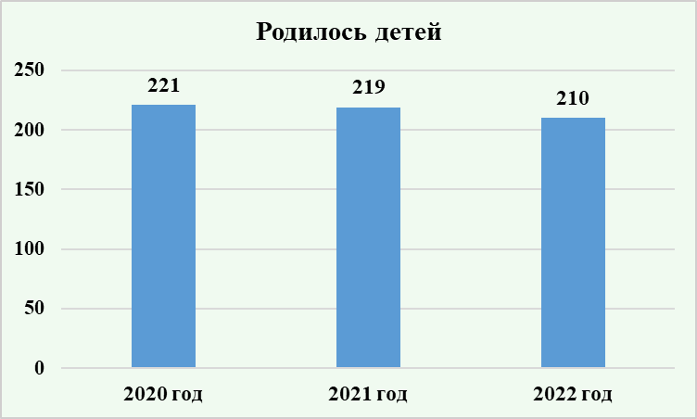 | 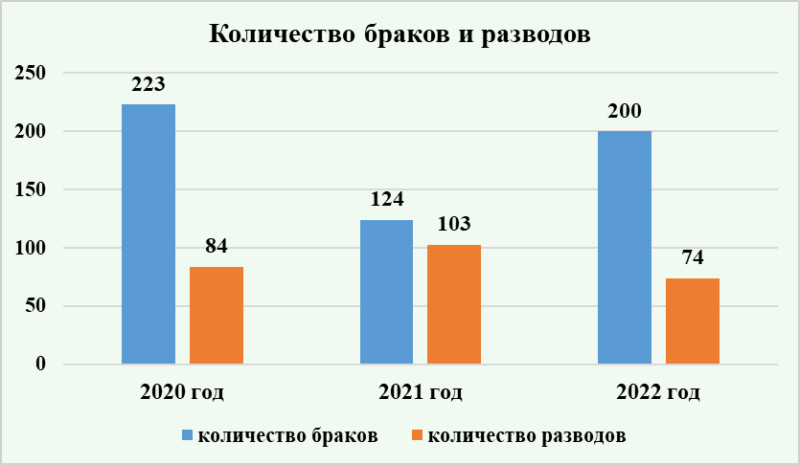

В связи с объявлением частичной мобилизации в Российской Федерации в отдел ЗАГС в массовом порядке с заявлениями о государственной регистрации брака обращались военнообязанные граждане, получившие повестки на военную службу в рамках мобилизации. За период с 20 сентября 2022 года по декабрь 2022 год были зарегистрированы записи актов гражданского состояния о заключении брака - 25, о расторжении брака – 9, об установлении отцовства – 11.
За год было зарегистрировано 74 акта о расторжении брака, что на 28% меньше предыдущего года.

СОЦИАЛЬНАЯ ПОЛИТИКА

Образование

Координация, регулирование и контролирование деятельности муниципальных образовательных организаций в целях осуществления единой политики в сфере образования на муниципальном уровне возложена на Управление по социальной политике Администрации городского округа Анадырь, которое осуществляет свою деятельность в соответствии с Положением, утвержденным Решением Совета депутатов городского округа Анадырь от 10 сентября 2019 г. № 401.
Управление по социальной политике Администрации городского округа Анадырь в 2022 году осуществляло контроль за деятельностью находящихся в его ведении 9 образовательных организаций, осуществляющих реализацию основных общеобразовательных программ дошкольного образования, начального общего, основного общего, среднего общего образования, дополнительного образования. Все образовательные организации работают в сотрудничестве, решая задачи преемственности всех уровней образования.
Сеть образовательных организаций в 2022 году по сравнению с 2021 годом не изменилась:

Муниципальные образовательные организации | 2021 г. | 2022 г.
Дошкольные образовательные организации:
количество организаций | 5 | 5
количество детей | 1043 чел. | 1040 чел.
Общеобразовательные организации:
количество организаций | 2 | 2
количество детей | 2059 чел. | 2078 чел.
Образовательные организации, реализующие программы дополнительного образования детей:
количество организаций | 2 | 2
количество детей | 1400 чел. | 1393 чел.

Дошкольное образование
По состоянию на 31 декабря 2022 года численность детей, стоящих на учёте для определения в дошкольные образовательные организации, составила 306 человек (в 2021 г.- 299 чел.), из них: от 2 месяцев до 1 года – 115 детей; от 1 года до 1,5 лет – 69 детей; от 1,5 лет до 2 лет – 85 детей, в возрасте 2-х лет – 31 детей, 3-х лет – 1 ребенок, 4-х лет – 5 детей.

В 2022 году число детей в возрасте от 1 года 6 месяцев до 7 лет, получивших направления в дошкольные образовательные организации, составило 283 чел. (2021 г. - 294 чел., 2020 г. - 258 чел., 2019 г. – 315 чел.).
Система дошкольного образования городского округа Анадырь включает пять образовательных организаций, реализующих основную общеобразовательную программу дошкольного образования:
МБДОУ «Детский сад «Оленёнок» села Тавайваам»;
МБДОУ «Детский сад общеразвивающего вида «Парус» города Анадыря;
МБДОУ «Детский сад общеразвивающего вида «Ладушки» города Анадыря»;
МБДОУ «Детский сад комбинированного вида «Сказка» города Анадыря»;
МБДОУ «Детский сад комбинированного вида «Золотой ключик» города Анадыря».
В целях организации дополнительных мест для детей дошкольного возраста в городе Анадырь продолжается строительство детского сада для детей раннего возраста на 60 мест.
В 2022 году численность воспитанников образовательных организаций, осуществляющих образовательную деятельность по образовательным программам дошкольного образования, составляла 1040 детей.

Для удовлетворения потребности населения в предоставлении услуг дошкольного образования в 2021 году в муниципальных дошкольных образовательных организациях функционировали 43 группы, в том числе 40 групп общеразвивающей направленности (1008 чел.), 3 группы компенсирующей направленности (32 чел.).

В последние годы выявлена тенденция к увеличению детей дошкольного возраста с ограниченными возможностями здоровья (далее – ОВЗ). На каждого воспитанника с ОВЗ и (или) инвалидностью составлена индивидуальная программа психолого-педагогического сопровождения. В зависимости от степени выраженности и сложности структуры нарушения, продвижения ребенка в процессе обучения и желания родителей (законных представителей), а также на основании рекомендаций Территориальной психолого-медико-педагогической комиссии городского округа Анадырь обучение осуществляется 1-2 года или до поступления в общеобразовательную организацию.
В дошкольных образовательных организациях организована социальная поддержка детей из числа многодетных и малообеспеченных семей, которая выражается в дифференциации родительской платы за присмотр и уход за детьми в детских садах. Дети коренной национальности, посещающие детский сад «Оленёнок», дети-сироты, дети-инвалиды, дети с ограниченными возможностями здоровья, дети семей, члены которых участвуют в проведении специальной военной операции, в муниципальных дошкольных образовательных организациях освобождены от оплаты за детский сад.
Размер родительской платы за присмотр и уход за детьми в дошкольных образовательных организациях городского округа Анадырь составляет 209 рублей в день на одного ребёнка.

Начальное общее, основное общее и среднее общее образование
Муниципальными бюджетными общеобразовательными учреждениями «Основная общеобразовательная школа №1 города Анадыря» и «Средняя общеобразовательная школа №1 города Анадыря» реализуются государственные общеобразовательные программы начального общего, основного общего и среднего общего образования.
В городском округе Анадырь обучающимся предоставляется возможность достичь необходимого образовательного уровня в избранной ими форме обучения: очной (в 2022 году – 2038 чел., в 2021 году – 2013 чел., в 2020 году – 2002 чел.), очно-заочной (в 2022 году – 40 чел., в 2021 году – 45 чел., в 2020 году – 40 чел.). Обучающимся, осваивающим образовательные программы вне образовательной организации в форме семейного образования, самообразования, предоставляется право прохождения в образовательной организации промежуточной и государственной итоговой аттестации. Допускается сочетание различных форм получения образования и форм обучения.
В 2022 году прием заявлений на зачисление детей в первый класс на 2022-2023 учебный год по программе начального общего образования проходил в двух школах города: МБОУ «СОШ №1 города Анадыря», расположенное по ул. Мира, д. 15, и МБОУ «ООШ №1 города Анадыря», расположенное по ул. Отке, д.25.
В результате происходящих демографических процессов на протяжении последних лет стабильно высоким остается число первоклассников: в 2022 году на обучение по образовательным программам начального общего образования принято 200 детей, сформировано 8 классов (2021 год – 254 чел./9 классов, 2020 год – 213 чел./8 классов, 2019 год – 221 чел./8 классов; 2018 год – 194 чел./8 классов). Общая численность обучающихся 1-4-х классов в 2022-2023 учебном году, осваивающих программу начального общего образования, составила 836 детей/33 класса-комплекта (в 2021-2022 учебном году - 856 чел./35 классов-комплектов; в 2020-2021 учебном году - 841 чел./33 класса-комплекта; в 2019-2020 учебном году - 853 чел./37 классов-комплектов).
Стабильным остаётся количество 5-9-х классов (2022 год - 40 классов-комплектов, 990 чел.; 2021 год - 42 класса-комплекта, 980 чел.; 2020 год – 42 класса-комплекта, 982 чел.; 2019 год – 42 класса-комплекта, 959 чел.) и 10-11-х классов (2022 год – 10 классов-комплектов, 202 чел.; 2021 год – 10 классов-комплектов, 199 чел.; 2020 год – 9 классов-комплектов, 193 чел.; 2019 год – 9 классов-комплектов, 196 чел.), что свидетельствует о востребованности и доступности основного и среднего общего образования.
Охват детей в возрасте от 7 до 17 лет начальным общим, основным общим и средним общим образованием составил 100%.
Актуальным остается вопрос ликвидации второй смены в муниципальных общеобразовательных организациях города. С 1 сентября 2022 года обучение учащихся 6-х и 7-х классов (285 чел.) организовано во вторую смену (2021 год – 465 чел., 2020 год – 415 чел., 2019 год – 337 чел., 2018 год – 145 чел.; 2017 год – 196 чел.), что обусловлено дополнительной учебной нагрузкой на спортивные залы школы (3 часа физической культуры), реализацией федеральных государственных образовательных стандартов начального общего, основного общего, среднего общего образования, предполагающих в каждой параллели классов реализацию дополнительно часов внеурочной деятельности, что требует дополнительных помещений, а также увеличением количества обучающихся.
В целях ликвидации второй смены в муниципальных общеобразовательных организациях в городском округе Анадырь начато строительство новой школы.
По состоянию на 1 сентября 2022 года обеспечен 100-процентный охват учащихся, обучающихся по федеральным государственным образовательным стандартам начального общего образования, основного общего образования, среднего общего образования. По адаптированным основным общеобразовательным программам начального и основного общего образования обучался 91 ребенок (в 2021 году – 52 чел.).
В 2022 году итоговая аттестация в 11 классах проводилась по двум обязательным предметам: русскому языку и математике (базовый и профильный). Участники с ОВЗ, инвалиды и дети-инвалиды могли пройти итоговую аттестацию также по двум обязательным предметам (русскому языку и математике) в форме ЕГЭ. Итоговая аттестация в 9-х классах проводилась по двум обязательным предметам (математики и русскому языку) и двум предметам по выбору. Обучающиеся с ОВЗ, инвалиды и дети-инвалиды могли сдать математику и русский язык в форме ГВЭ.
Так, из 148 выпускников 9-х классов к ГИА-9 были допущены 139 обучающихся очной и очно-заочной форм обучения (94%). Из общего количества выпускников основной школы (139 чел.), допущенных к ГИА, прошли государственную итоговую аттестацию с получением аттестата об основном общем образовании – 130 чел., в том числе 16 аттестатов с отличием.
К государственной итоговой аттестации по образовательным программам среднего общего образования были допущены 92 выпускников (99%), не имеющих академической задолженности, в том числе за итоговое сочинение (изложение), и в полном объёме выполнившие учебный план.

Аттестаты о среднем общем образовании получили 90 обучающихся 11 классов, 2 ученика (1 – очной и 1 - очно-заочной формы обучения) итоговую аттестацию не прошли. 10 выпускников 11 классов МБОУ «СОШ №1 г. Анадыря» получили в 2022 году аттестаты с отличием и награждены медалью «За особые успехи в учении» (2021 год – 10 чел.; 2020 год – 6 чел.; 2019 год – 11 чел.; 2018 год – 7 чел.; 2017 год – 7 чел.).
Не достигли минимального порога по предметам, сдаваемым на добровольной основе по выбору учащегося: по информатике – 1 чел., по обществознанию – 1 чел., по биологии – 1 чел.
Показатели выпускников 11-х классов МБОУ «СОШ №1 г. Анадыря» по 10 предметам ЕГЭ выше показателей выпускников общеобразовательных организаций Чукотского АО, а также по 8 предметам выше показателей среднего балла по России.
В школах обеспечена реализация рабочих программ внеурочной деятельности по 5 направлениям: спортивно-оздоровительное; духовно-нравственное; социальное; общеинтеллектуальное; общекультурное.
С 1 сентября 2022 года в школах проходят информационно-просветительские занятия патриотической, нравственной и экологической направленности «Разговоры о важном», занятия по формированию функциональной грамотности обучающихся, занятия, направленные на удовлетворение профориентационных интересов и потребностей обучающихся.
На базе МБОУ «Средняя общеобразовательная школа № 1 города Анадыря» в рамках внеурочной деятельности продолжает функционировать Школа юного дипломата, созданная в 2018 году.
На базе МБОУ «Средняя общеобразовательная школа № 1 городского округа Анадырь» продолжает активно работать Центр образования гуманитарного и цифрового профилей «Точка роста» (далее – Центр «Точка роста»), созданный в рамках реализации национального проекта «Образование».
На новом современном оборудовании обучающиеся МБОУ «СОШ № 1 г. Анадыря» осваивают навыки по конструированию и программированию, робототехнику, дизайн-проектирование, 3D-моделирование и 3D-печать, технологии виртуальной реальности, основы оказания первой медицинской помощи и многое другое.
В 2022 году пресс-центром «Точки роста» проведены различные мероприятия, в том числе: дебаты, круглый стол «самая лучшая заметка», беседы с первоклассниками о днях воинской славы, флешмобы. Кроме того, обучающиеся приняли участие в различных конкурсах: окружной дистанционный конкурс «Цифровой диктант по компьютерной грамотности, приуроченный к Всемирному дню компьютерной грамотности, литературный конкурс «Точка роста» - «Северный огонёк» в рамках сетевого взаимодействия с п. Эгвекинот, Сетевые конкурсы «3D открытка «С новым годом!» и окружной дистанционный конкурс по компьютерной графике «Новогодний калейдоскоп». В Центре действует школьный медиацентр, а также выпускается школьная газета «Калейдоскоп школьной жизни». Совместно с Центром образования гуманитарного и цифрового профилей «Точка роста» Чукотского окружного профильного лицея производится изготовление стабилизатором для отправки в зону специальной военной операции.
Также проведены турниры по шахматам среди обучающихся 1-9 классов: Кубок города, сеанс одновременной игры с А. Карповым, новогодний турнир, школьный и муниципальный этапы Всероссийского турнира по шахматам «Белая ладья».
В рамках реализации дополнительной образовательной программы «Мир мультимедиа» обучающиеся 5-7 классов учатся создавать мультипликационные фильмы. В рамках фестиваля детского творчества «В гостях у Умки» прошел отбор работ обучающихся 5-7 классов МБОУ «СОШ № 1 г. Анадыря», которые примут участие в мастерской мультипликационных фильмов на Фестивале «Золотой ворон».
Также проведены турниры по шахматам среди обучающихся 6-11 классов в рамках сетевого взаимодействия с обучающимися с. Лаврентия (1 место).
На базе МБОУ «ООШ №1 г. Анадыря» продолжает свою работу Центр образования естественно-научной и технологической направленностей «Точка роста». В 2022 году на базе Центра помимо реализации дополнительных образовательных программ внеурочной деятельности естественно-научной, спортивной и технологической направленности были проведены: занятия по реализации проекта ранней профессиональной ориентации учеников в рамках федерального проекта «Успех каждого ребенка» национального проекта «Образование» «Билет в будущее»; уроки «Цифры»; технологический диктант; экодиктант; всероссийский онлайн-зачет по финансовой грамотности; день героев Отечества; сетевой конкурс куборо-конструирование «Золотой кубик»; окружной дистанционный конкурс по компьютерной графике «Новогодний калейдоскоп».
Целями создания Центра является совершенствование условий для повышения качества образования в общеобразовательной организации, расширения возможностей обучающихся в освоении учебных предметов естественно-научной и технологической направленностей, программ дополнительного образования естественно-научной и технологической направленностей, а также для практической отработки учебного материала по учебным предметам «Физика», «Химия», «Биология».
Центр «Точка роста» состоит из трех оснащенных кабинетов: технической лаборатории, химической и биологической лаборатории, физической лаборатории. Лаборатории оснащены современным оборудованием: наборами робототехники, биологическими влажными препаратами, гербариями, коллекциями, наборами по изучению механики. Приобретены реактивы для проведения химических опытов. Имеется метеорологическая станция с выходом на компьютер, электронные микроскопы и др. Все лаборатории оснащены мультимедийными проекторами и интерактивными досками, имеются ноутбуки с выходом в Интернет.
В Центре организована шахматная зона, а также зона для занятий по программе «Куборо».
На базе Центра «Точка роста» реализуются программы внеурочной деятельности: «Чудеса химии», «Индустриальный дизайн», «Анатомия и физиология человека», «Физика в опытах и задачах» и др.
В школах функционируют военно-патриотические объединения (в МБОУ «СОШ №1 г. Анадыря» - 2 кадетских класса, закрепленных за МЧС и пограничным управлением ФСБ, в МБОУ «ООШ №1 г. Анадыря» - 2 кадетских класса, закрепленных за МЧС и ГИБДД):
в МБОУ «ООШ №1 города Анадыря» - для 25 обучающихся 7 «Д» класса и 28 обучающихся 5 «А» класса;
в МБОУ «СОШ №1 города Анадыря» - для 18 обучающихся 9.7 класса и 26 обучающихся 7.1. класса.
Основной целью кадетских классов является формирование высокообразованной личности, ориентированной на ценности гражданственности и патриотизма, с развитыми качествами, значимыми для государственной гражданской и военной службы.
Также в МБОУ «СОШ №1 г. Анадыря» функционируют следующие патриотические объединения: Секция «Патриот», Волонтерская команда «Мы за ЗОЖ», Клуб «Шахматная школа», Секция «Школа Безопасности».
В целях повышения в обществе авторитета и престижа военной службы, сохранения и приумножения патриотических традиций, воспитания у молодежи городского округа Анадырь чувства патриотизма, любви к Родине и родному краю в октябре 2022 году на базе муниципальных общеобразовательных организаций созданы отряды Всероссийского детско-юношеского военно-патриотического общественного движения «ЮНАРМИЯ».
На базе МБОУ «ООШ №1 г. Анадыря» сформирован отряд юнармейцев в составе 20 обучающихся, на базе МБОУ «СОШ №1 г. Анадыря» 14 обучающихся.
Штаб местного отделения Всероссийского детско-юношеского военно-патриотического общественного движения «ЮНАРМИЯ» для координации деятельности создан на базе муниципального автономного учреждения дополнительного образования «Дворец детского и юношеского творчества городского округа Анадырь», в котором также создан отряд юнармейцев «Т-34».
Кадетские классы и Юнармейские отряды городского округа Анадырь обучают стрелять, оказывать медицинскую помощь. В свободное время, отряды занимаются волонтёрской деятельностью и принимают участие в мероприятиях различного уровня от спортивных соревнований до муниципальных и окружных конкурсов.
С 1 сентября 2022 года в МБОУ «СОШ № 1 г. Анадыря» работает школьный спортивный клуб «Олимп» (далее – ШСК «Олимп»). ШМК «Олимп» – системообразующее звено в комплексном процессе физического воспитания школьников. Он является механизмом интеграции урока физической культуры, внеурочных форм физического воспитания и спортивно-массовой работы.
Кроме того, школьный спортивный клуб обладает потенциалом решения задач профилактики безнадзорности и правонарушений среди несовершеннолетних и задач по развитию двигательной одаренности школьников. В клубе имеется всё необходимое оборудование для занятий. В клубе работают следующие спортивные секции баскетбола (35 воспитанников), волейбола (30 воспитанников), настольного тенниса (25 воспитанников), футбола (36 воспитанников). В клубе имеется всё необходимое оборудование, которое закупили летом 2022 года на 4 129 400 рублей.
В МБОУ «ООШ № 1 г. Анадыря» открытие школьного спортивного клуба планируется с 1 сентября 2023 года.
Всем обучающимся школ гарантировано бесплатное горячее питание (завтрак).
Бесплатным горячим питанием (обед) обеспечиваются дети из малоимущих семей, дети из многодетных семей, дети с ограниченными возможностями здоровья, дети-инвалиды, дети-сироты и дети, оставшиеся без попечения родителей, обучающиеся, оказавшиеся в трудной жизненной ситуации, дети лиц, которые участвуют в проведении специальной военной операции. Всего в 2022 году бесплатные обеды получали 495 обучающихся (в 2021 г. – 463 чел).
С начала действий специальной военной операции Движением «Чукотка-фронту» была организованна Акция по оказанию содействия и поднятия духа бойцов. Юные жители города Анадыря – воспитанники дошкольных учреждений, обучающиеся школ, также приняли участие в Акции и подготовили творческие работы, рисунки, сочинения, письма для наших солдат. Письма были доставлены, получена обратная связь в виде видео-обращения солдат, памятного трофея «миниатюра боевой машины ракетных войск» и Благодарности за оказанную поддержку.
Обучающиеся и педагоги образовательных организаций активно принимают участие во Всероссийском движении «ТеплоZOV», где изготавливают маскировочные изделия для участников специальной военной операции. Регулярно принимают участие в акциях «Письмо солдату», «Подарок солдату», «Окопная свеча», #МЫВМЕСТЕ, осуществляют сбор необходимых средств и передачу посылок. В мероприятиях по поддержке участников специальной военной операции участвуют все муниципальные образовательные организации и учреждения культуры городского округа Анадырь - направлено более 165 посылок и более 1000 детских писем и открыток.
В общеобразовательных организациях и садах города были проведены Уроки мужества в поддержку российских военнослужащих, участвующих в СВО «День героев Отечества», в ходе которых были использованы различные наглядные и методические материалы, портреты участников СВО, ставших Героями России посмертно. В муниципальных образовательных организациях и учреждениях культуры города созданы общественные пространства, в которых отображена информация о погибших участниках СВО, проявивших отвагу, мужество и героизм.

Дополнительное образование
В 2021 году муниципальная система дополнительного образования в городском округе Анадырь была представлена:
двумя учреждениями дополнительного образования детей: МАУ ДО «Детская школа искусств городского округа Анадырь» и МАУ ДО «Дворец детского и юношеского творчества городского округа Анадырь»;
Центрами образования цифрового и гуманитарного профилей, естественнонаучной и технологической направленностей «Точка роста», созданных на базе муниципальных общеобразовательных организаций;
кружковыми объединениями в дошкольных и общеобразовательных организациях.
По данным региональной информационной системы «Навигатор дополнительного образования» в 2022 году в учреждениях городского округа Анадырь дополнительными общеобразовательными программами был охвачен 1891 ребенок.
Анализируя возрастную структуру обучающихся по дополнительным общеобразовательным программам в школах и учреждениях дополнительного образования, необходимо отметить, что более трети из них составляют младшие школьники в возрасте 7–10 лет. Существенную долю занимают подростки (11–14 лет). Наименее представленная категория – старшеклассники (15-17 лет). Возрастное распределение обучающихся остается в целом стабильным. Ограниченное участие старшеклассников объясняется необходимостью сосредоточиться на подготовке к сдаче ЕГЭ и тем, что достижения в дополнительном образовании (победа в конкурсах и соревнованиях из федерального перечня) имеют небольшой вес при поступлении.
Основной охват детей в настоящее время приходится на учреждения дополнительного образования детей, в которых в 2022 году осваивали дополнительные общеобразовательные программы 1564 детей (в 2021 г. – 1400 чел.), из них в МАУ ДО «Детская школа искусств городского округа Анадырь» - 360 детей, в МАУ ДО «Дворец детского и юношеского творчества городского округа Анадырь» - 1204 ребенка (в 2021 г. – 1040 детей).
Содержание дополнительного образования детей в этих учреждениях представлено следующими направлениями:
художественной – 738 чел.;
физкультурно-спортивное – 502 чел.;
социально-гуманитарное – 182 чел.;
естественнонаучное – 90 чел.;
техническое – 52 чел.
Среди детей наиболее распространены дополнительные общеобразовательные программы художественной направленности: их посещают 47% всех обучающихся. На втором месте по охвату детей популярны кружки физкультурно-спортивной направленности (32%). Менее всего дети включены в технические программы.
В 2022 году в МАУ ДО «Дворец детского и юношеского творчества городского округа Анадырь» наряду с уже функционирующими направлениями (шахматный клуб «Ферзята», объединение «Страна звуков» (вокальная логопедия), студия эстрадного вокала «Easytone», объединение «Речевичок» (логопедия для дошкольников), объединения «Академия дошколят», секция «Детский футбол», изо-студия «Акварелька» секция «Осанка», объединение инструментальной музыки «NICE», объединение «Пируэт») было открыто новое техническое направление «Мир информатики».
В целях создание условий для формирования культуры поведения и воспитания личности, соблюдающей правила дорожного движения, а также снижение числа аварий с участием детей и предотвращение ключевых факторов риска в области детской безопасности на дорогах в 2022 году на базе МАУ ДО «Дворец детского и юношеского творчества городского округа Анадырь» активно проводятся муниципальные мероприятия и акции по профилактике детского дорожно-транспортного травматизма с использованием мобильного комплекса «Лаборатория безопасности». В мероприятия вовлечены воспитанники дошкольных образовательных учреждений, обучающиеся начальных классов общеобразовательных организаций. Также в организации и проведении мероприятий принимают участие кадеты и юнармейцы.
Достигнув 65 летнего рубежа, детская школа искусств накопила бесценный опыт в художественном образовании детей. В первую очередь – это заслуга профессионального коллектива педагогов, по-настоящему любящих своё дело, бережно раскрывающих и растящих молодые таланты. Образовательный процесс обеспечен педагогическими кадрами соответствующей квалификации. Педагогическую деятельность осуществляют педагогические работники (в т. ч. руководящие), имеющие первую и высшую квалификационную категорию, 10 человек награждены ведомственными наградами Российской Федерации.
МАУ ДО «Детская школа искусств городского округа Анадырь» реализует дополнительные общеразвивающие программы по следующим направлениям:
музыкальное искусство – фортепиано, народные инструменты, духовые инструменты, сольное пение (академическое, эстрадное);
изобразительное искусство;
косторезное искусство;
хореографическое искусство (академическая хореография, фольклор и хореография народов Чукотки).
Также реализуются дополнительные предпрофессиональные общеобразовательные программы «Живопись» и «Декоративно-прикладное творчество».
В детской школе искусств работают детские творческие коллективы, которые уже стали популярными в городе. Это хореографический ансамбль «Северная Росинка», ансамбль духовых инструментов «Импульс» – постоянные участники городских культурных мероприятий, вокальный ансамбль «Сюрприз», детский хор «Акварель», оркестр народных инструментов «Северное сияние». За высокий художественный уровень, исполнительское мастерство, пропаганду художественного творчества среди населения Чукотского автономного округа четырем творческим коллективам учреждения присвоено звание «образцового художественного коллектива».
Учитывая, что наличие лицензий и программ дополнительного образования становится обязательным условием функционирования общеобразовательных организаций, наши школы активно включились в реализацию образовательной деятельности по дополнительному образованию детей.
Наряду с традиционными направлениями, благодаря реализации регионального и федерального проектов «Современная школа», «Цифровая образовательная среда» национального проекта «Образование» и обновлению материально-технической базы в школах открываются новые направления технической и естественнонаучной направленностей. Соответственно, будет обеспечен рост охвата обучающихся данными программами.
В целом система дополнительного образования пользуется большим спросом у обучающихся и их родителей (законных представителей), выполняет свое целевое предназначение: способствует формированию общей культуры, социальной активности, развитию мотивации личности к познанию и творчеству, служит удовлетворению потребностей детей в занятиях физкультурой и спортом, создает условия для профессионального самоопределения учащихся и адаптации их к жизни в обществе.

Физическая культура и спорт

Кроме физкультурно-спортивной работы, проводимой в образовательных организациях, с апреля 2022 года (согласно рекомендациями Управления Роспотребнадзора) на территории городского округа Анадырь возобновились спортивно-массовые мероприятия.
В 2022 году состоялись:
Открытое первенство города Анадыря по баскетболу и волейболу среди мужских команд;
Открытое первенство города Анадыря по волейболу среди женских команд;
детско-юношеские лиги по футболу, волейболу, баскетболу;
Открытое первенство города Анадыря по мини-футболу среди мужских команд;

Открытое первенство города Анадыря по плаванию на территории городского округа Анадырь среди юношей и девушек.
В общей сложности в муниципальных спортивных соревнованиях приняло участие 659 человек, из них награждено 245 спортсменов.

Культура

На реализацию мероприятия «Создание модельных муниципальных библиотек» основного мероприятия «Участие в федеральном проекте «Культурная среда» было предусмотрено бюджетных средств 5 000,00 тыс. рублей, реализовано в полном объеме.
В рамках реализации мероприятия «Создание модельных муниципальных библиотек» основного мероприятия «Участие в федеральном проекте «Культурная среда» подпрограммы «Развитие культуры и укрепление единого культурно-информационного пространства в городском округе Анадырь» в двух зданиях Муниципального бюджетного учреждения городского округа Анадырь «Публичная библиотека им. Тана–Богораза» проведены ремонтно-строительные работы (замена окон, ремонт лестничных маршей, ростверка), приобретена и установлена новая мебель, доставлены новые печатные издания и книжная продукция.
С целью популяризации национальных культур, гармонизации межнациональных (межэтнических) отношений и пропаганды принципов традиционного питания в современной жизни, Администрацией городского округа Анадырь 27 августа 2022 года проведено культурно-массовое мероприятие «Хлебосольный горожанин». Этот праздник впервые прошел в 2016 году. В 2020 и 2021 из-за антиковидных ограничений он не проводился, так что в 2022 году праздник состоялся в пятый раз.
На реализацию мероприятия «Хлебосольный горожанин» было предусмотрено бюджетных средств 500,00 тыс. рублей. Были представлены кухни: чукотско-эскимосская, русская, калмыцкая, бурятская кухня, армянская, узбекская кухни. В мероприятии приняли участие представители Донецкой Народной Республики.
От Администрации городского округа Анадырь всем 8 представителям национальных кухонь были вручены денежные сертификаты: за 1 место – 40000 рублей, за второе – 30000, третье – 20000 и по 10000 с 4 по 8 место.

Работа с горожанами пожилого возраста

В 2022 году продолжали действовать санитарные ограничения из-за ковида. Поэтому основная работа с гражданами пожилого возраста проводилась индивидуально, в малых группах или на открытом пространстве
С 2020 года в рамках подпрограммы «Активное долголетие» программы «Развитие социально-культурной сферы в городском округе Анадырь на 2020-2025 годы» администрация города организует в летний период выезд в тундру горожан старшего возраста. Помогает ей в этом территориально-соседская община «Ройыръын – Семья» и Союз пенсионеров. Традиционно выезд пожилых горожан ориентировочно проходит с 15 июля по 15 сентября, с примерным охватом 150 человек.
Основной целью такого «социального туризма», которую ставит перед собой Администрация города, является укрепление здоровья, увеличение социальной активности и продолжительности жизни людей старшего поколения.
Помимо этого в 2022 году Администрацией города рамках подпрограммы «Активное долголетие» было организовано общение горожан старшего возраста на свежем воздухе с посиделками и досуговой программой.

РАССМОТРЕНИЕ ОБРАЩЕНИЙ ГРАЖДАН

Работа с обращениями, жалобами, заявлениями и предложениями граждан остается важнейшим направлением деятельности Администрации городского округа Анадырь.
Все официально полученные по различным каналам обращения граждан в обязательном порядке проходят регистрацию (учет), направляются на рассмотрение уполномоченным должностным лицам и затем на исполнение. На всех этапах процесса осуществляется постоянный контроль, в том числе с использованием информационной системы электронного документооборота Администрации городского округа Анадырь «ДЕЛО».
Письменные обращения граждан

За 2022 год в Администрацию городского округа Анадырь поступило 158 письменных обращений от граждан (в том числе обращения, перенаправленные из Аппарата Губернатора и Правительства Чукотского автономного округа, а также из Управления Президента Российской Федерации по работе с обращениями граждан и организаций).
Тематика обращений, поступивших в отчётном периоде, существенно не изменилась.
По-прежнему наиболее актуальными для жителей городского округа Анадырь являются жилищные вопросы и функционирование жилищно-коммунальной сферы – таковых чуть больше 43% в общей массе поступивших письменных обращений. Этот показатель незначительно снизился по отношению к аналогичному периоду прошлого года, однако, как и прежде, чаще всего граждане обращаются с просьбами о выделении жилья или улучшения жилищных условий, проведения обследования жилищных условий, содержания, обслуживания и капитального ремонта многоквартирных домов, уборки придомовых территорий.
Около 6% письменных обращений граждан пришлось на вопросы имущественных и земельных отношений, 5% – на сферу образования.
Несущественную долю письменных обращений заняли вопросы функционирования транспорта, деятельности субъектов малого бизнеса, культуры и спорта, запросы архивных сведений.

Устные обращения граждан, поступившие по телефону
«горячей линии» Администрации

Количество зарегистрированных звонков граждан, обратившихся по официальному голосовому каналу оперативной связи с органом местного самоуправления – «горячей линии» Администрации городского округа Анадырь - по отношению к аналогичному периоду прошлого года уменьшилось. Общее количество обращений и сообщений по социально значимым тематикам за 2022 год, поступившим по телефону «горячей линии», составило 42 обращения (в аналогичном периоде прошлого года – 60).
Обобщенная информация (ответ) предоставлялся гражданам в день обращения по номеру телефона, указываемому гражданином при обращении на «горячую линию». В случае отсутствия сведений, требуемых для ответа гражданину в день обращения на «горячую линию», необходимости уточнения фактов, обстоятельств и информации, окончательный ответ предоставлялся гражданину в ближайшие дни.
Заявители активно использовали муниципальную голосовую систему обратной связи «горячая линия» для доведения своих просьб, жалоб и предложений до органа власти по наиболее актуальным для жителей городского округа Анадырь вопросам. Подавляющее большинство устных обращений касалось жилищно-коммунальной сферы (76% от общего числа), куда вошли вопросы деятельности управляющих компаний, обслуживающих многоквартирные дома, и обеспечения бесперебойной работы инженерных коммуникаций.
Единичные устные обращения касались вопросов работы больницы, почты, разъяснений по различным выплатам, сигналов о нарушении гражданами тишины и покоя. Надо отметить, что данном случае поднимаемые гражданами вопросы не относились к компетенции Администрации городского округа Анадырь, звонившим давались подробные разъяснения об их возможностях получить исчерпывающую информацию в полномочных органах с предоставлением им телефонов и адресов ответственных служб.

Приём граждан по личным вопросам Главой Администрации
городского округа Анадырь

Личный прием граждан в Администрации осуществлялся Главой Администрации в соответствии с Графиком личного приема граждан. Основная задача такой формы работы с населением - реализация права граждан на получение ответов по существу поставленных вопросов при непосредственном общении с руководителем муниципалитета.
В 2022 году Главой городского округа Анадырь было проведено 18 приемов, в ходе которых были приняты 64 гражданина.
Основными вопросами, с которыми граждане обратились в ходе личных приемов, касались муниципального жилищного фонда – 65 % в общей доле: предоставление жилого помещения, улучшение жилищных условий, вопросы временной регистрации в жилых помещениях муниципального жилфонда. Остальная доля всех обращений на личных приемах пришлась на вопросы предоставления земельных участков в аренду, выделения нежилых помещений под бизнес-проекты, устройство детей в дошкольное учреждение, недостатки в обслуживании территорий общественного пользования в многоквартирных жилых домах.
В ходе приёма специалистом по работе с обращениями граждан обеспечивался установленный порядок приёма. При очевидности деталей обращения ответ давался еще на этапе предварительной записи на прием, в случае необходимости передавался для отработки и подготовки ответа в структурные подразделения Администрации.
Общее количество граждан, обратившихся к Главе Администрации городского округа Анадырь в ходе личного приема, в сравнении с 2021 годом существенно увеличилось. Население в полной мере информировано о возможности реализовать свое право обратиться к высшему должностному лицу муниципалитета, поднимая вопросы, решаемые на уровне местной власти, непосредственно к Главе Администрации городского округа. Следует отметить, что в отчетном периоде не было повторных обращений на личном приеме, что свидетельствует об удовлетворенности граждан полученными в ходе приема ответами либо мерами, принятыми по результатам их обращений.
Анализ статистики по обращениям граждан за последние 3 года показывает явную тенденцию серьезного снижении общего количества письменных обращений, также в 2022 году уменьшилось число обращений граждан на телефон «горячей линии» по вопросам местного значения, Таким образом, муниципалитету удается эффективно реализовывать свои полномочия, снижая тем самым количество поводов для обращений, указывающих на недостатки, и повышая доверие жителей к деятельности муниципальной власти в городском округе Анадырь.

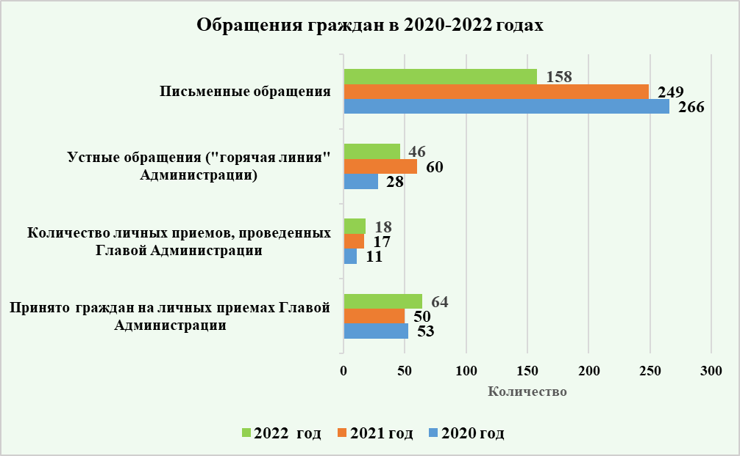

РАБОТА АДМИНИСТРАТИВНОЙ КОМИССИИ

Административной комиссией городского округа Анадырь в 2022 году проведено 28 заседаний, на которых было рассмотрено 73 протокола об административном правонарушении.
Принято решений о назначении административного наказания в виде штрафа в отношении 72 лиц.
Вынесено постановлений:
1) по части 1 статьи 7.3 «Нарушение тишины и покоя граждан» (использование звуковоспроизводящих устройств и устройств звукоусиления, крики, свист, пение, игра на музыкальных инструментах, танцы, брань, передвижение мебели, использование звуковых и световых эффектов, проведение ремонтных работ, использование звуковых и световых сигналов автомобильной, мотоциклетной техники и других транспортных средств, непринятие мер владельцем транспортного средства по отключению неоднократно сработавшей звуковой сигнализации, установленной на транспортном средстве) 55 на сумму 110 500 рублей, из которых добровольно оплачено на сумму 58 500 рублей;
2) по части 2 статьи 7.3 «Нарушение тишины и покоя граждан» (проведение земляных, ремонтных, строительных, разгрузочно-погрузочных и иных видов работ с применением механических средств и технических устройств) 2 на сумму 4 000 рублей, из которых добровольно оплачено на сумму 2 000 рублей;
3) по части 3 статьи 7.3 «Нарушение тишины и покоя граждан» (повторное совершение административных правонарушений, предусмотренных частями 1 и 2 статьи 7.3, в течение года со дня окончания исполнения постановления о назначении административного штрафа) 15 на сумму 48 000 рублей, из которых добровольно оплачено 13 000 рублей.
Сумма наложенных Комиссией штрафов по вышеуказанным статьям составляет 162 500 рублей.
Сумма добровольно оплаченных нарушителями штрафов по вышеуказанным статьям составляет 73 500 рублей.
В службу судебных приставов в 2022 году для принудительного исполнения направлено 23 постановления на сумму 55 000 рублей. Из них службой судебных приставов взыскано 21 243,65 рублей.
Находится постановлений на принудительном взыскании на сумму 33 756,35 рублей.
Прекращено дел по пункту 2 части 1 статьи 24.5 КоАП РФ (за отсутствием состава правонарушений) – 1 материал.
Прекращено дел по части 1 статьи 4.5 КоАП РФ (за истечением 2 месяцев с момента совершения административного правонарушения) – 7 материалов.
Возвращено в МОМВД России «Анадырский» для устранения недостатков по пункту 4 части 1 статьи 29.4 КоАП РФ – 5 материалов.

ВЗАИМОДЕЙСТВИЕ С ОРГАНИЗАЦИЯМИ КОРЕННЫХ МАЛОЧИСЛЕННЫХ НАРОДОВ ЧУКОТКИ

Взаимодействие и сотрудничество с региональными общественными организациями коренных малочисленных народов Чукотки по вопросам социально-экономического и культурного развития коренных народов осуществляется в разных форматах.
Одна из форм участия населения в решении вопросов местного значения осуществляется через Совет представителей коренных малочисленных народов при Главе Администрации городского округа Анадырь, на заседаниях которого осуществляется разработка предложений и рекомендаций в нормативную базу федерального и регионального законодательства, обсуждаются вопросы традиционных видов промыслов, рыболовства, получения прав на государственную социальную помощь по обеспечению лекарственными средствами и изделиями медицинского назначения при амбулаторном лечении, организации консультативной и практической помощи коренным жителям в период подготовки и проведения лососевой путины, участия в социально-значимых мероприятиях, другие вопросы.
В целях обеспечения прав и законных интересов представителей коренных малочисленных народов и их общественных организаций, Администрация города участвует в мероприятиях Ассоциации коренных малочисленных народов Чукотки, оказывает всестороннюю поддержку в подготовке и проведении заседаний, рабочих групп, комиссий, оргкомитетов, направленных на решение вопросов социально-экономического и культурного развития коренных малочисленных народов Чукотки.
С 2021 года, в городском округе Анадырь, в соответствии с Соглашениями о сотрудничестве с двумя общественными организациями коренных малочисленных народов Чукотки («Инуитский приполярный совет Чукотка»; организации любителей чукотского языка Чукотского автономного округа «Родное слово») реализуются образовательные, социально-культурные и общественно значимые мероприятия по сохранению, развитию и популяризации самобытности, культуры, языков и традиций коренных малочисленных народов Чукотки.
Большое значение имеет и поддержка органами местного самоуправления городского округа Анадырь уставной деятельности общин коренных малочисленных народов. В период ограничительных мер по профилактике распространения коронавирусной инфекции (COVID-19), оказывалось содействие территориально-соседской общине коренных малочисленных народов Чукотки «Ройырьын-Семья» при проведении различных благотворительных акций: обеспечение традиционными продуктами питания (лососевые виды рыб) малоимущих и маломобильных категорий граждан, подготовка детей из многодетных семей к школе.
В период весенне-летнего периода представители коренных малочисленных народови общественные организации принимают участие в экологических акциях по очистке береговой полосы акватории Анадырского лимана, Общероссийской акции по очистке берегов водных объектов от мусора «Вода России», Федерального общественного проекта «Чистая Арктика».
Немаловажное значение Администрация городского округа Анадырь уделяет ежегодному повышению уровня знаний по вопросам государственной национальной политики членов Совета представителей коренных малочисленных народов при Главе Администрации городского округа Анадырь.
Ежегодно, к юбилейным датам активистов общественного движения коренных малочисленных народов Чукотки, знаменательным событиям России и Чукотки направляются ходатайства о награждении государственными наградами лиц, внёсших значительный вклад в развитие и укрепление дружбы между народами.
Кроме того, заместителем Главы Администрации по делам коренных малочисленных народов большая работа осуществляется в рамках подготовки и проведения заявочной кампании на вылов водных биоресурсов в целях обеспечения традиционного образа жизни и традиционной хозяйственной деятельности коренных малочисленных народов севера, Сибири и Дальнего Востока Российской Федерации, жителям городского округа Анадырь была оказана консультативная и методическая помощь при подготовке необходимых документов.

ДОБРОВОЛЬНАЯ НАРОДНАЯ ДРУЖИНА

Добровольная народная дружина городского округа Анадырь создана 5 января 2001 года, включена в единый реестр добровольных формирований граждан Чукотского автономного округа по охране общественного порядка за № 1.
Основными задачами народной дружины является оказание содействия органам местного самоуправления и правоохранительным органам в их деятельности по обеспечению общественного порядка, предупреждению и пресечению правонарушений, а также участие в мероприятиях по обеспечению безопасности населения и охране общественного порядка при возникновении чрезвычайных ситуаций и ликвидации их последствий.
В течение 2022 года народная дружина, успешно справлялась со своими задачами, оказывая содействие правоохранительным органам по обеспечению общественного порядка. Дружинники принимали активное участие в охране общественного порядка во время проведения различных массовых и спортивно-массовых мероприятий (в том числе празднование Дня Победы, Дня России, Дня молодежи, Дня города Анадырь, городского праздника «Хлебосольный горожанин», Дня рыбака, Последнего звонка, Дня знаний (Первый звонок), Рождества Христова, Крещенских праздников, Пасхи и других).
Наряды народных дружинников оказывали помощь сотрудникам подразделения по делам несовершеннолетних МВД России Министерства внутренних дел «Анадырский» при поквартирном обходе подучётных неблагополучных семей, проводили профилактические беседы с «трудными» подростками в школах и по месту жительства, участвовали в специальных мероприятиях по предупреждению правонарушений несовершеннолетними и детской безнадзорности. В 2022 году сотрудниками народной дружины совместно с членами Комиссии по делам несовершеннолетних и защите их прав посещено 16 семей, проведено 8 бесед с подростками, проведено 10 совместных рейдовых мероприятий.
Народные дружинники совместно с сотрудниками патрульно-постовой службы Межмуниципального отдела МВД России «Анадырский» регулярно выходили на маршруты патрулирования.
Дружинниками и при их содействии в течение 2022 года в дежурную часть Межмуниципального отдела МВД России «Анадырский» доставлено 7 человек за различные правонарушения, в том числе за появление в пьяном виде в общественном месте, на всех составлены административные протоколы.
По состоянию на конец 2022 года в добровольной народной дружине городского округа Анадырь состоят 9 человек, мужчины от 29 до 59 лет, вновь принят один человек.

МЕРОПРИЯТИЯ ПО ПОДДЕРЖКЕ СВО

В декабре 2022 года Чукотскому фонду поддержки регионального сотрудничества и развития в качестве пожертвования были направлены средства бюджета городского округа Анадырь в сумме 3 млн. рублей в целях оказания помощи участникам специальной военной операции, проводимой на территориях Украины, Донецкой Народной Республики, Луганской Народной Республики, Херсонской и Запорожской областей. Эти средства были направлены на приобретение оборудования (квадрокоптеров, дронов-подавителей квадрокоптеров, приборов ночного видения, биноклей, тепловизионных монокуляров, генераторов, раций и комплектующих к ним, антенн портативных, аккумуляторов к рациям), бронежилетов, медикаментов, одежды, обуви и средств личной гигиены и их доставку к месту нахождения участников СВО.
Коллектив Администрации также включился в работу по сбору средств – из зарплаты на счета Информагентства «Чукотка» и Чукотского фонда поддержки регионального сотрудничества и развития за сентябрь-декабрь 2022 года было перечислено 380 тысяч рублей добровольных пожертвований.
В целях дополнительных мер поддержки семей военнослужащих, в том числе погибших при проведении специальной военной операции (выполнении специальных задач), из резервного фонда Администрации городского округа Анадырь на непредвиденные расходы оказывается материальная помощь. В 2022 году 4-м семьям была оказана материальная поддержка, в том числе на ремонт жилого помещения, на сумму 962 тыс. рублей.
Для адресного сопровождения как участников СВО, так и членов их семей в структуру Администрации с ноября 2022 года была введена должность помощника Главы.

